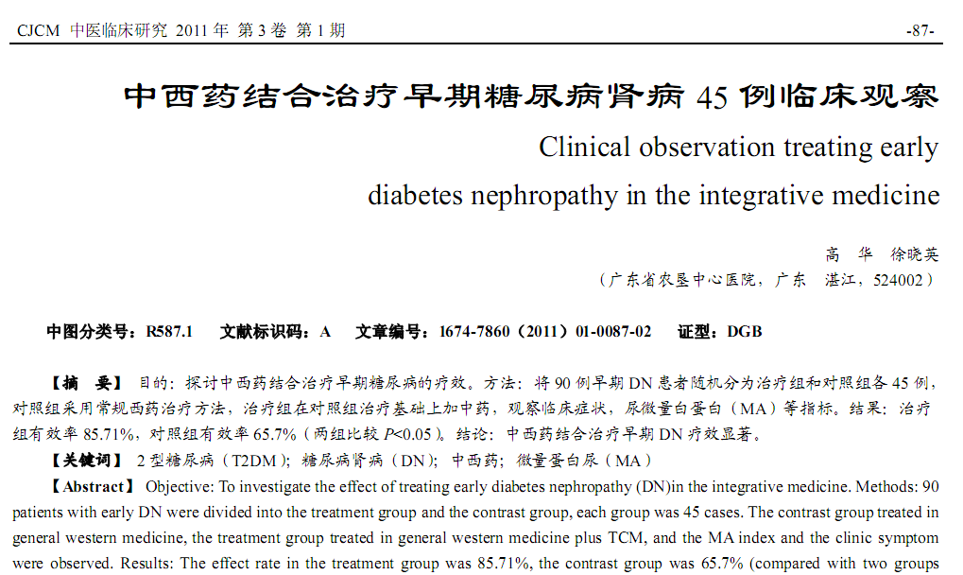
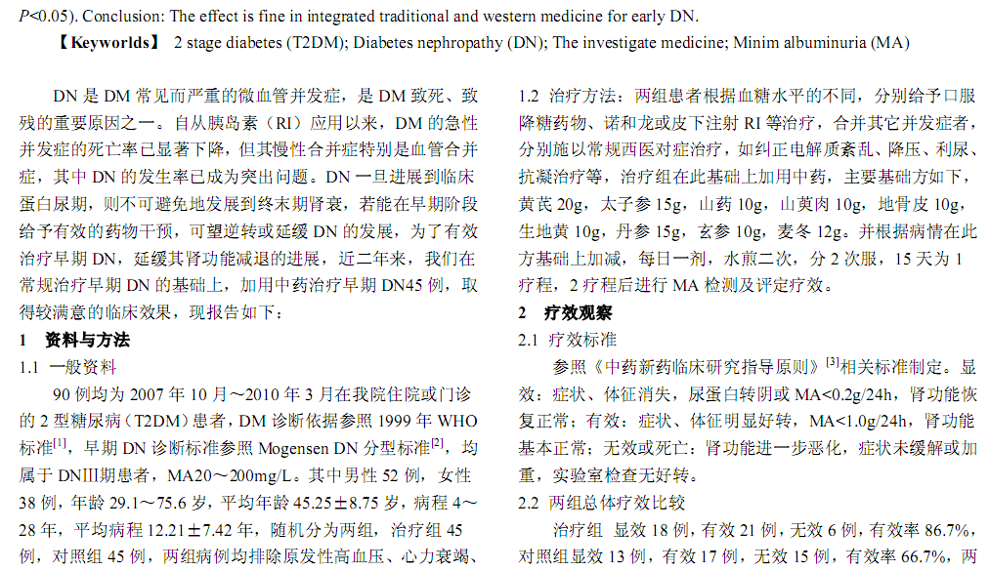
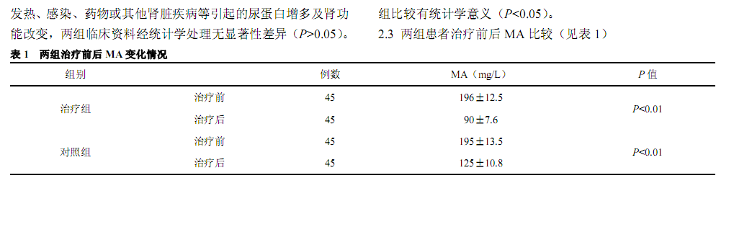
相似文献：
 | 活血化瘀法治疗糖尿病肾病临床观察 |  | 40-40
 | 六味地黄丸治疗早期2型糖尿病肾病的临床研究 |  | 36-36

